阿法购平台用户使用手册目录
阿法购平台用户使用手册目录 1
一、概述 2
二、功能介绍 2
1、 系统访问 2
2、 用户登录 3
3、个人中心（参数设置） 4
3.1、采书设置 4
3.2、采访员管理 7
4、发现图书 9
4.1、首页展示区 9
4.2、分类导航 12
4.3、 搜索导航栏 14
4.4、高级搜索 16
3、 图书采购 18
3.1、选购 18
3.2、荐购 18

一、概述
阿法购平台以《中国可供书目网》160多万条可供书目为基础，结合畅想之星馆配电子书平台、蔚蓝网图书电商平台和畅想之星随书光盘数据库，构建了一个综合图书信息发布平台。为图书馆打造一个集纸书和电子书查询、图书采购、PDA还书、荐购处理为一体的集中业务处理平台。并为读者提供纸书和电子书查询、PDA采购、电子书阅读、随书光盘下载等功能的纸电一站式智能服务平台。
本文将以图书馆用户的使用对阿法购平台的基本功能及操作进行详细介绍。

二、功能介绍

系统访问
访问地址：http://buy.cxstar.com/
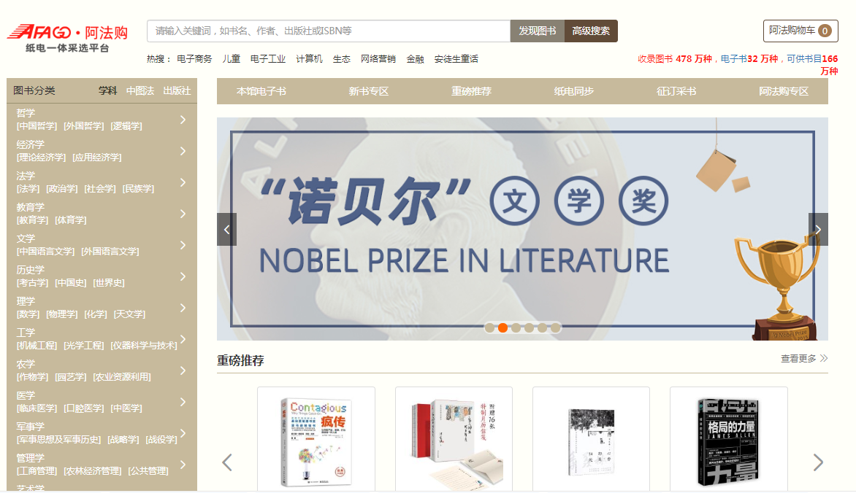

用户登录

2.2、读者登录：以图书馆读者为中心登录，选择“机构登录”，输入图书馆名称，用户名及密码（xnykd1---xnykd20密码123456）登录，关联图书馆后可为图书馆做荐购。
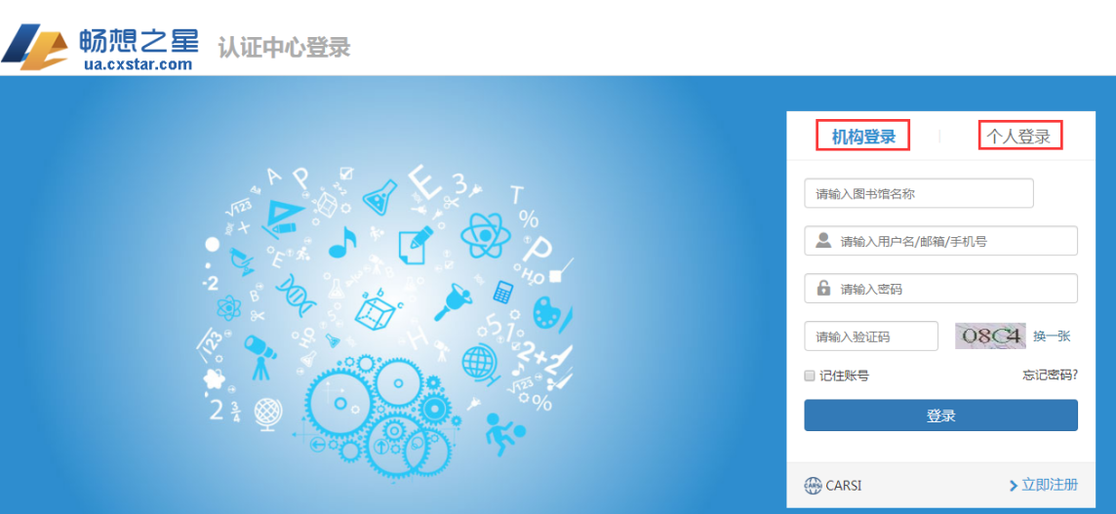

3、个人中心（参数设置）

3.1、采书设置
用户在系统设置的采书设置菜单页中可进行采购相关设置。
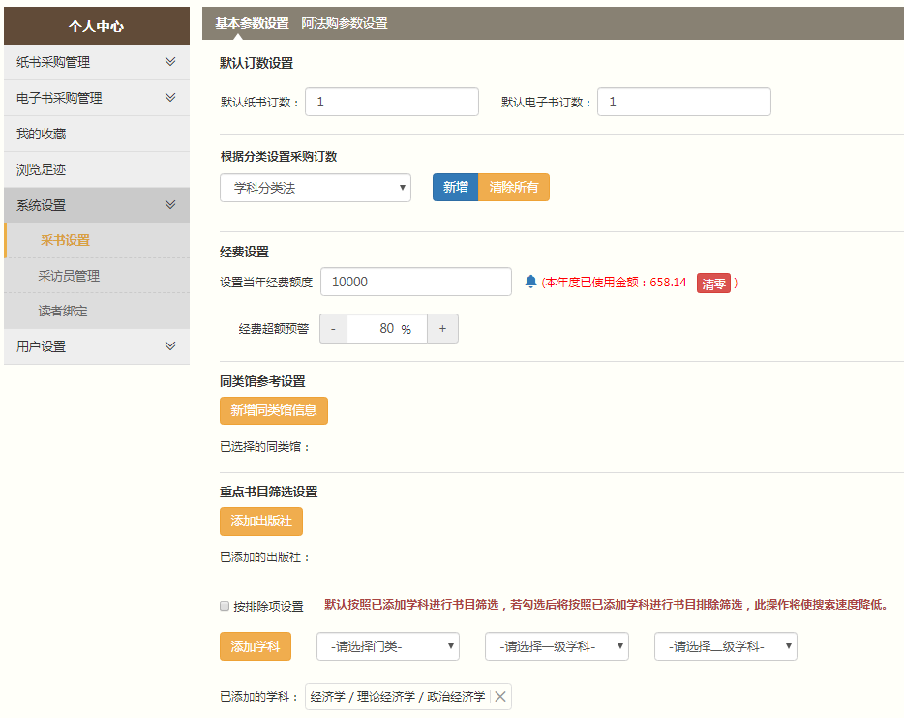
3.1.1、默认订数设置
系统默认的纸书和电子书订数为1，当设置了不同参数，用户在添加购物车时会自动读取此处设置数量进行显示及添加。
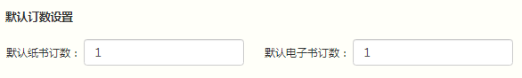
3.1.2、根据分类设置采购订数
用户可根据中图分类法和学科分类法两种方式按图书类别设置纸书和电子书订数，用户在添加购物车时将首先读取此处设置的数量进行显示及添加，如果图书分类未在设置中，系统将读取默认订数。
选择其中一种分类方法，点击添加按钮，输入框输入分类号段或选择一个学科，填入纸书订数及电子书订数点击确定完成一组添加。用户可添加多组组合情况。
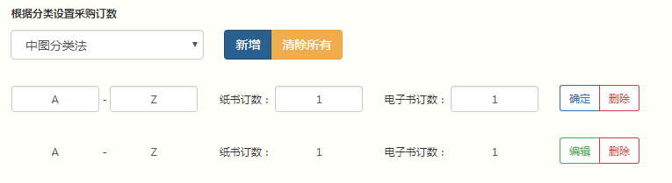
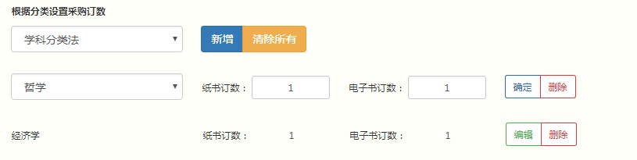

3.1.3、同类馆参考设置
点击新增同类馆信息按钮，根据省份选择需要添加的学校并点击确定添加按钮或输入关键字搜索完成同类馆的添加。用户在图书详情中可以查看已选择的馆是否订购过当前图书，帮助本馆选书时进行参考。
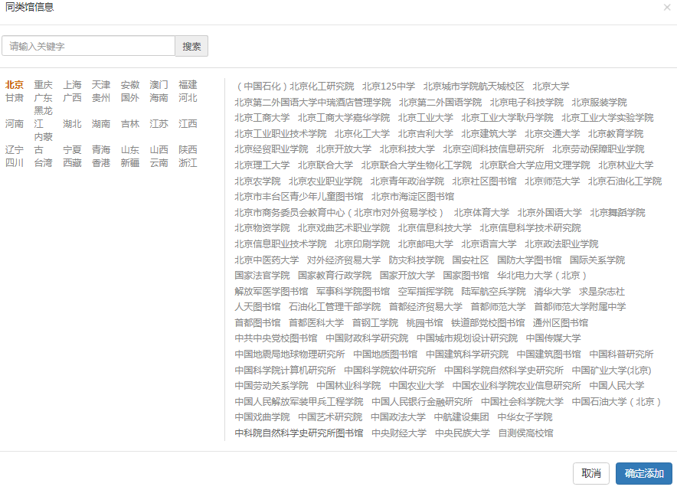
3.1.4、重点书目筛选设置
用户可设置本馆重点关注的出版社以及学科，在征订采书时可根据设置进行重点书目的筛选。
点击添加出版社，弹出框中按首字母选择需要的出版社或关键字搜索进行添加，点击确定添加完成出版社的添加。
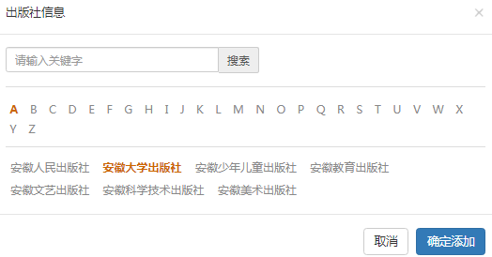
- 按学科分类选择一级、二级或三级学科，点击添加完成学科的添加。①添加学科且“不勾选”按排除项设置时，默认筛选已添加的学科书目；
②添加学科并“勾选”按排除项设置时，默认去除已添加的学科书目，筛选除去添加的学科的书目；设置此功能后，首页各专区筛选图书时，将排除添加的学科，不进行筛选。
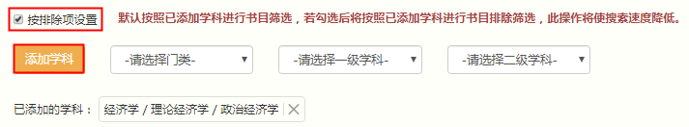

4、发现图书
系统为用户提供多种发现图书的渠道，如通过首页的轮播图区域、重磅推荐区域、新书展示区域和专题推荐区域发现系统推荐的最新及热门的图书，通过分类导航按照学科分科、中图法分类及出版社发现图书、通过搜索导航进行关键字查找、根据高级搜索各条件进行组合查找以及通过菜单导航进入不同的专区发现图书。

4.1、首页展示区
4.1.1、轮播图展示
菜单导航下方是轮播图展示区，用户可通过点击轮播图了解最新的专题书目。
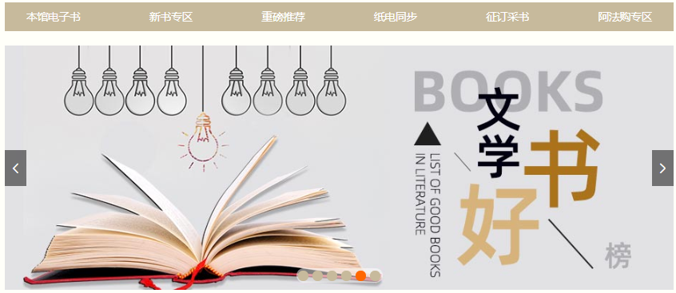

4.1.2、重磅推荐
重磅推荐区域每月更新，向用户展示各大网站当月最热门的图书，点击查看更多可打开重磅推荐页面查看更多书籍。
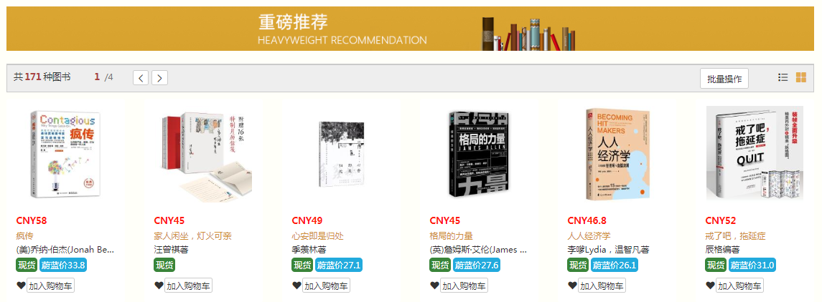4.1.3、新书展示
每周更新，用户通过新书展示区可以了解到最新上架的纸书及电子书信息，点击更多打开新书专区页面查看更多内容。
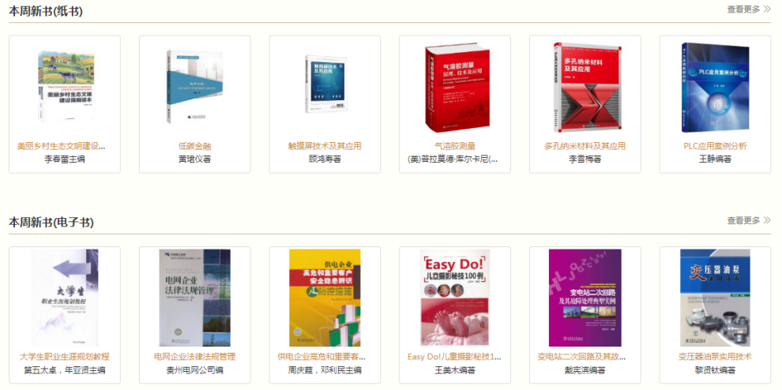
4.1.4、荐购排行榜
荐购排行榜是向用户展示读者荐购的总榜与各图书分类的荐购排行榜，点击查看完整榜单可查看荐购排行榜的更多书籍。
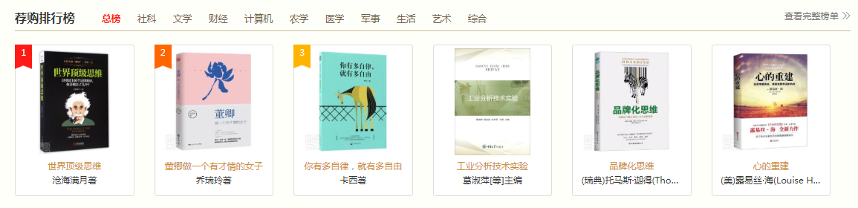

4.1.5、专题推荐
同步上传中国好书榜、文学好书榜、诺贝尔文学奖、矛盾文学奖的专题书目和当下大家比较关注的话题书目
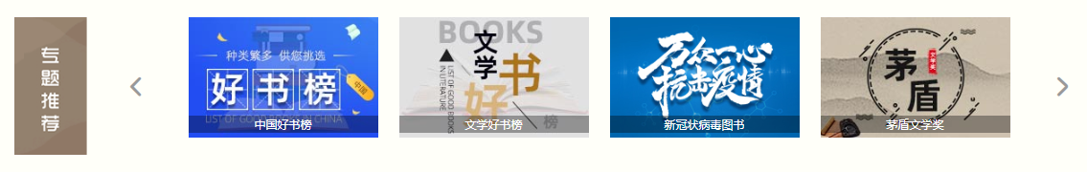
4.1.6、人天馆配销量榜单
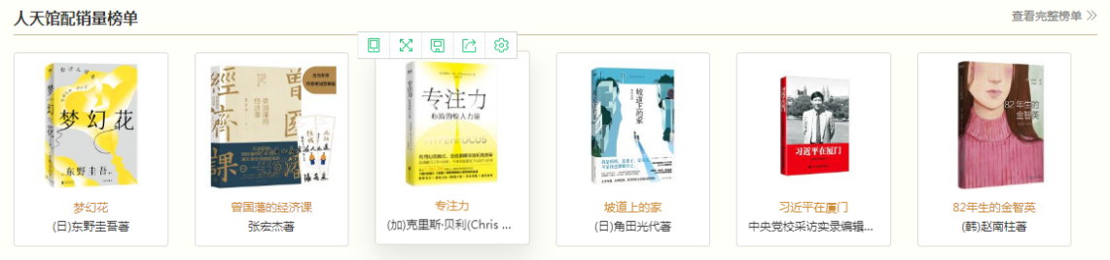
根据人天馆配实际销售情况，将销量榜首同步到平台，辅助客户选购。

4.2、分类导航
用户可通过分类导航栏切换学科、中图分类及出版社三种方式进行图书查找，系统为用户提供到三级分类项，可任意选择一级或二级或三级分类项进行精细化查找。
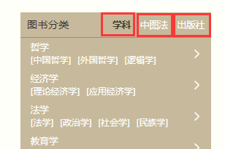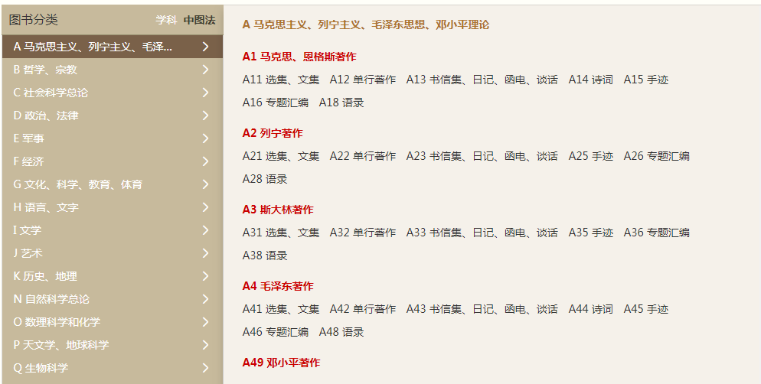
搜索结果将按照综合的权重排序显示在页面中，用户可根据需要按页面中的其他条件进行再次排序或进一步筛选。
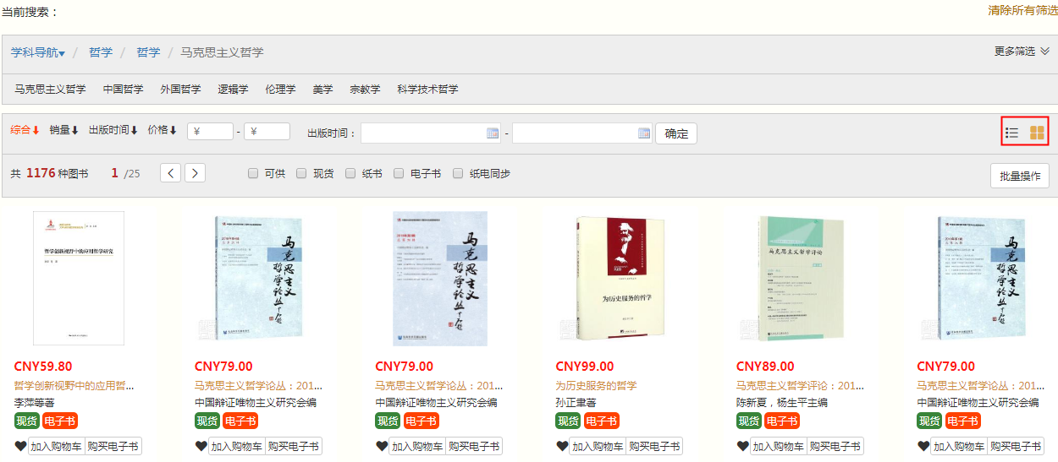
系统提供两种浏览模式，点击右侧按钮可以进行切换。
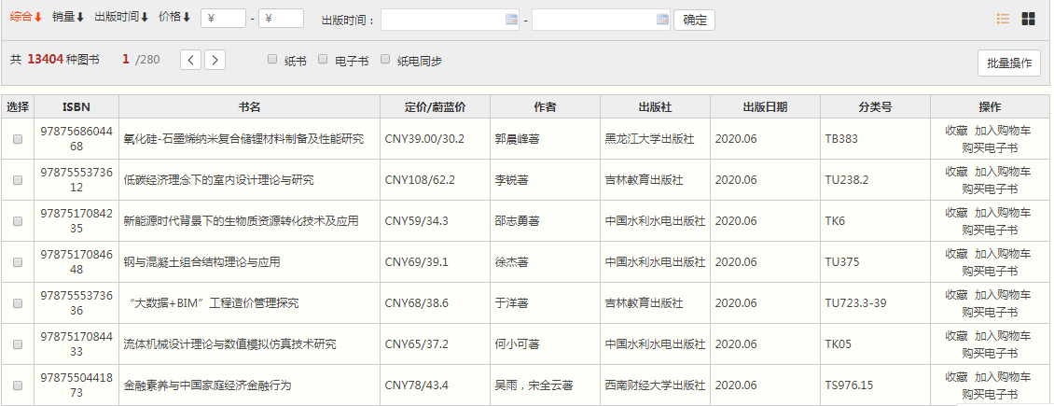

搜索导航栏
4.3.1、关键字搜索
用户可在搜索导航栏中输入需要查找的关键词，如书名、作者、出版社或者ISBN等，点击纸书搜索按钮可在全平台范围内进行查找，匹配的书籍将显示在搜索结果页中。
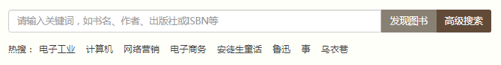4.3.2、热搜
搜索导航栏下方为用户展示系统中被搜索频率较高的一组热门关键词，用户可从中选择需要的关键词直接点击进行搜索。
4.3.3、输入框智能模糊匹配功能
在输入框输入文字后系统会自动匹配与输入内容相关的关键词，用户可从中选择需要的关键词进行下一步搜索。
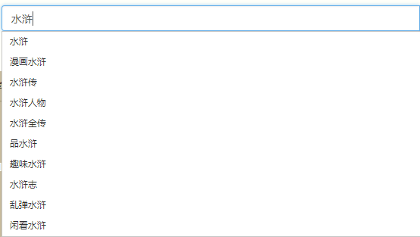
4.3.4、历史记录
如果用户已经进行过搜索，当用户点击输入框时，下拉框中会显示之前搜索的历史记录，用户可选择曾经搜索过的词进行再次搜索。当搜索词过多时可选择右下角的清空历史记录按钮进行清空操作。
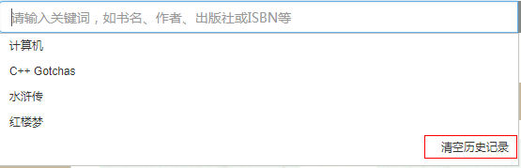
4.3.5、搜索结果
搜索结果将以综合权重排序进行显示，用户可根据需要按页面中的其他条件进行再次排序或进一步筛选。
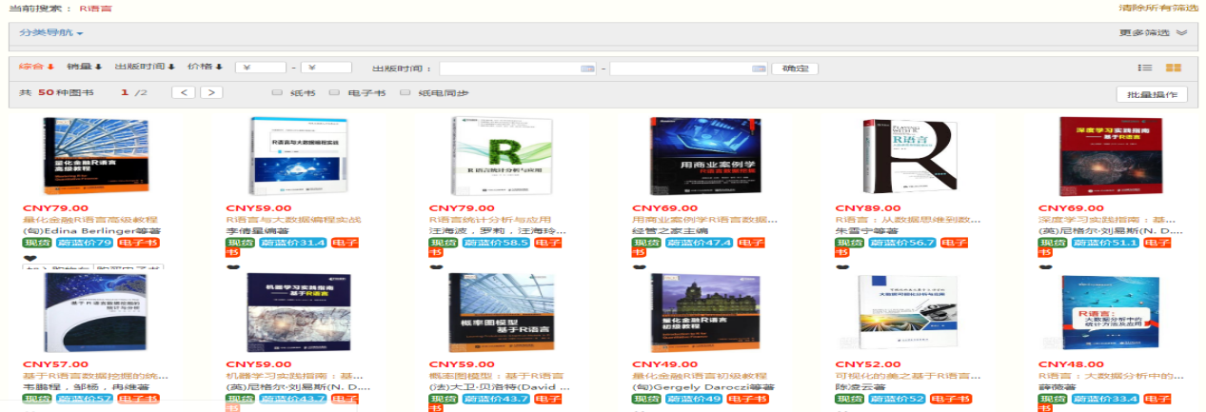

4.4、高级搜索
点击高级搜索按钮进入高级搜索页面，高级搜索主要是针对不同条件进行组合搜索。
4.4.1、基本条件
用户可输入书名、作者、ISBN和出版社的关键字进行组合搜索。
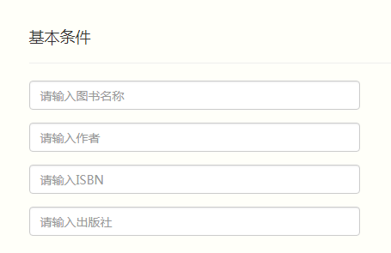
4.4.2、其他条件
用户可根据出版时间段，选择多组中图或学科分类，根据价格区间，以及套书、包装和是否有电子书进行组合搜索。
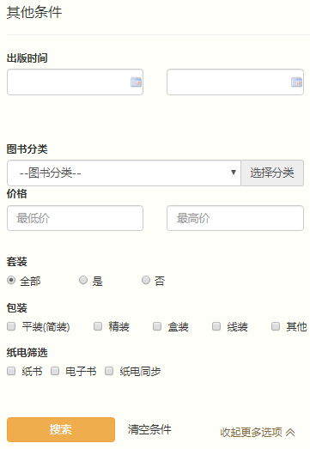
4.4.3、搜索结果
搜索结果将以综合权重排序进行显示，用户可根据需要按页面中的其他条件进行再次排序或进一步筛选。
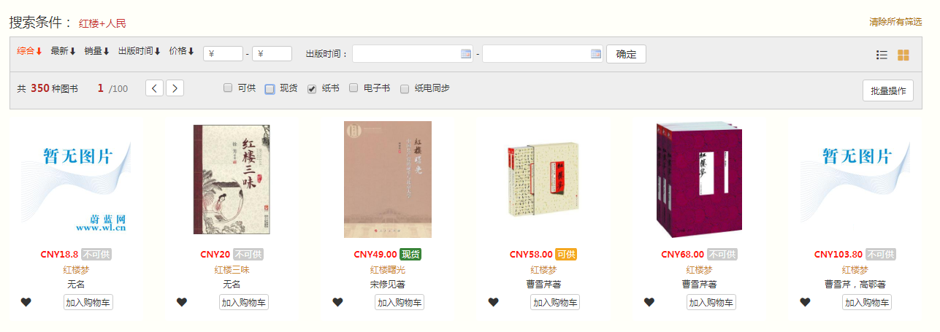

图书采购

3.1、选购
3.1.1、合适图书馆馆藏的图书可批量加入购物车。
3.1.2、加入购物车的图书可选择线上直接报订的方式，也可选择下载表格或ISO文件进行结下报订。
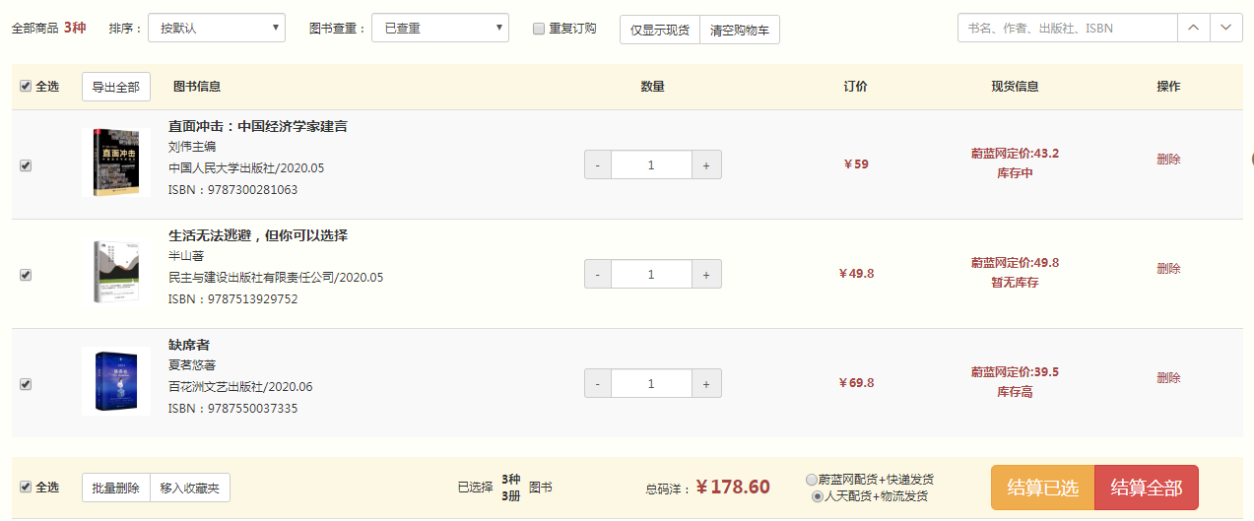

3.2、荐购
3.2.1、根据图书馆开通的权限，读者点开图书馆详情后只有“图书荐购”按钮，读者荐购时系统提示填写荐购原因，提高图书馆采纳率。
3.2.2、对于读者荐购的图书，管理员可在个人中心纸书采购管理的“荐购管理”进行“选购”或“回绝”处理，同时平台可导出全部的读者荐购明细。
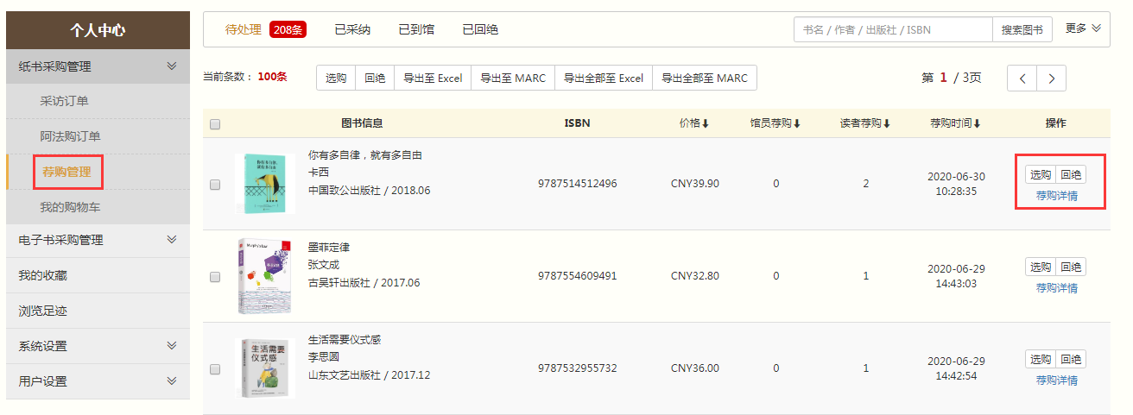
3.2.3、读者在个人中心的“我的荐购”中可以查看个人荐购图书被采购或被回绝的情况及回绝原因。对于被采纳的图书也可查看到馆情况，可及时到图书馆借阅。
